**การเสริมสร้างวัฒนธรรมขององค์กร**

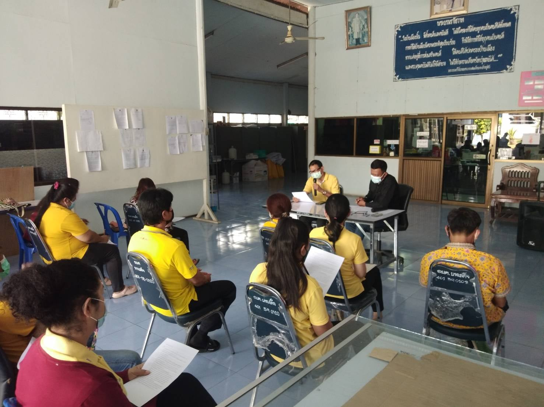

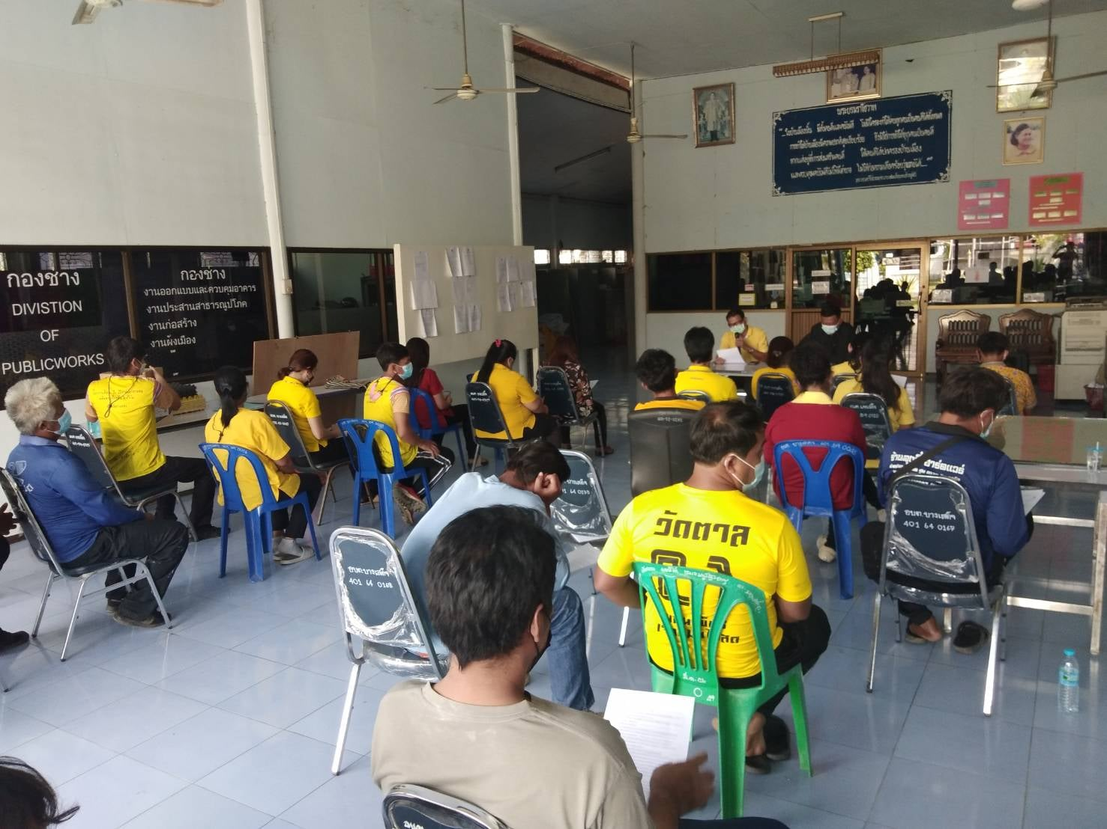

เมื่อวันที่ 28 กุมภาพันธ์ 2565 นายบัญชา ฉัตรแหลม นายกองค์การบริหารส่วนตำบล บางเสด็จ ประธานการประชุม ได้เปิดการประชุมข้าราชการและพนักงานองค์การบริหารส่วนตำบลบางเสด็จ ครั้งที่ ๑/2565 ณ ที่ทำการองค์การบริหารส่วนตำบลบางเสด็จ เพื่อชี้แจงนโยบายและข้อตกลงร่วมกันการปฏิบัติงาน โดยสรุปใจความการประชุมดังนี้.-

1. ทำงานภายใต้กฎระเบียบของทางราชการ โดยเน้นความโปร่งใส ซื่อสัตย์ สุจริต และยุติธรรม
2. ทำงานเน้นประโยชน์ส่วนรวมเป็นหลักในการทำงาน
3. ปฏิบัติตนกับคนในองค์กรเสมือนพี่น้อง รักใคร่และสามัคคี

**การเสริมสร้างวัฒนธรรมขององค์กร**

**การเสริมสร้างวัฒนธรรมขององค์กร**

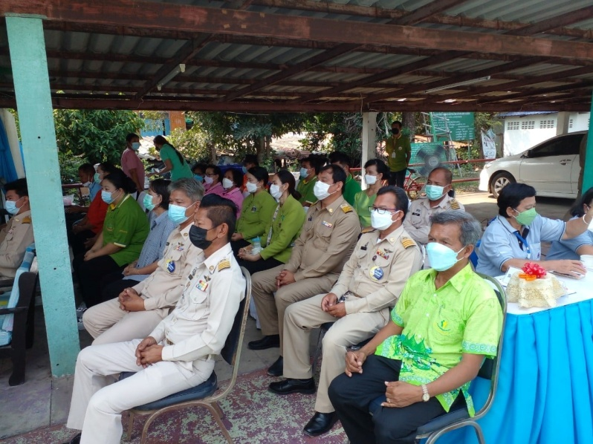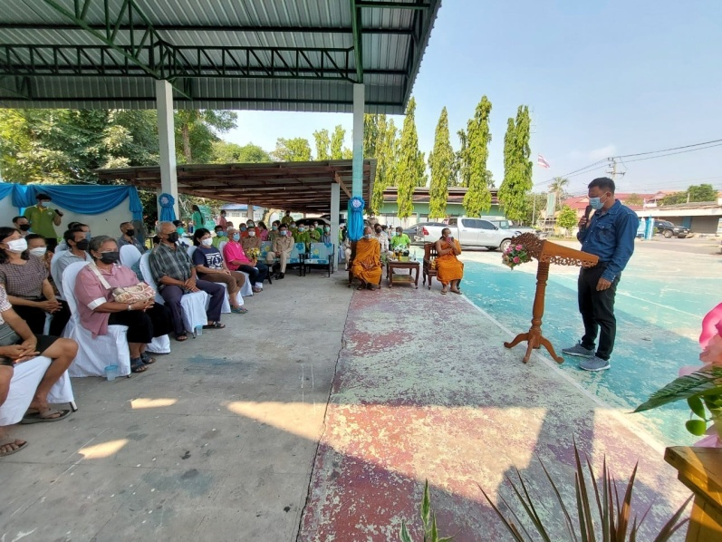

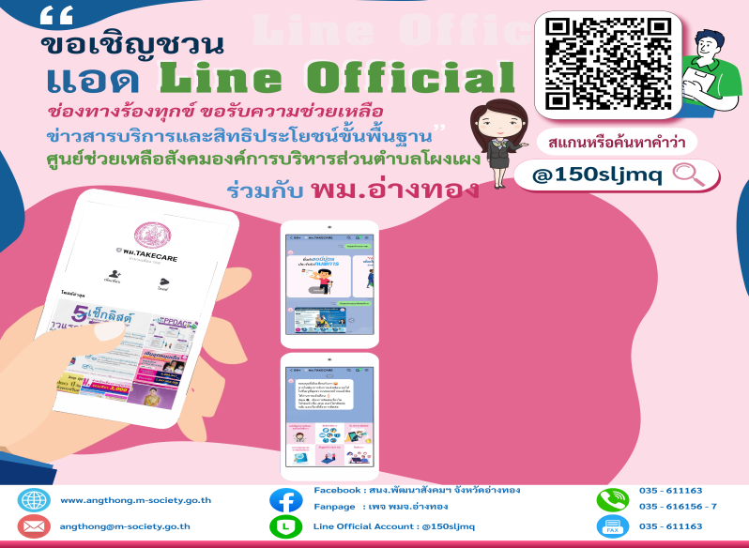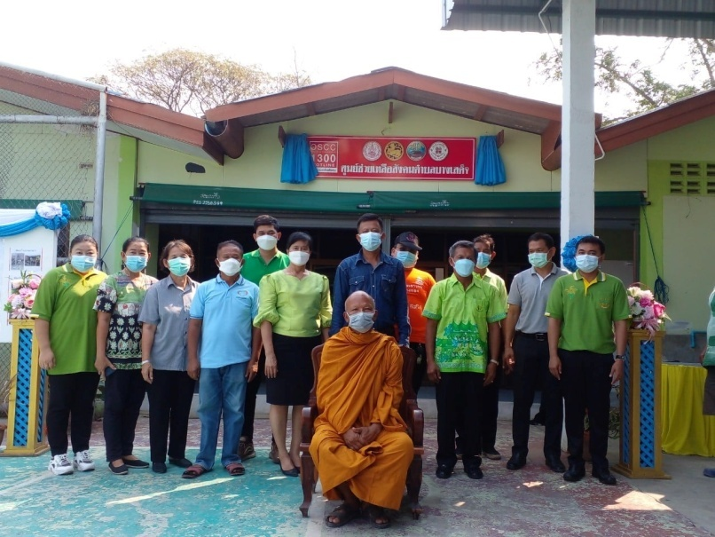

เมื่อวันที่ 2 มีนาคม 2565 นายบัญชา ฉัตรแหลม นายกองค์การบริหารส่วนตำบลบางเสด็จ ประธานการเปิดศูนย์ช่วยเหลือสังคมตำบลบางเสด็จ ณ ที่ทำการองค์การบริหารส่วนตำบลบางเสด็จ โดยมีวัตถุประสงค์ในการเปิดศูนย์ฯ เพื่อให้ผู้นำชุมชน พนักงานและข้าราชการองค์การบริหารส่วนตำบลบางเสด็จ รับทราบแนวทางและวิธีการช่วยเหลือประชาชนตำบลบางเสด็จ ด้วยจิตอาสา ยึดหลักความโปร่งใส และความ เท่าเทียมกัน โดยให้ผู้ประสบปัญหาที่ต้องการได้รับความช่วยเหลือสามารถสแกน QR CODE หน้าหน่วยงานได้ทันที